МИНИСТЕРСТВО ПРОСВЕЩЕНИЯ РОССИЙСКОЙ ФЕДЕРАЦИИ

Министерство образования Иркутской области

Отдел образования управления по социально-культурным вопросам администрации города Усолье-Сибирское

Муниципальное бюджетное общеобразовательное учреждение
«Основная общеобразовательная школа № 8 имени А.А.Разгуляева»

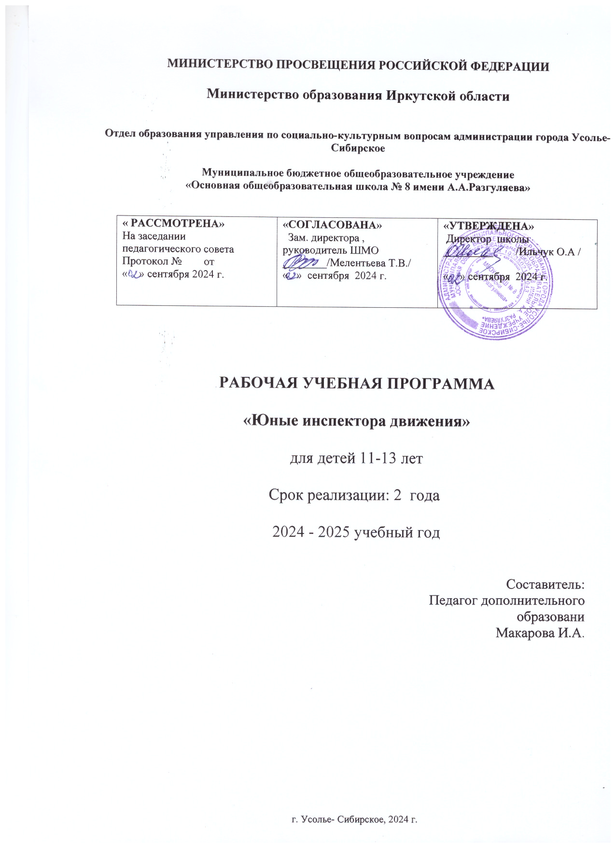

РАБОЧАЯ УЧЕБНАЯ ПРОГРАММА

География Иркутской области
(учебный предмет, курс)

8А
(класс)
8 А кл. – 34 ч.
(Количество часов)

2022 / 2023 учебный год
(срок реализации)

Макарова Ильвира Ахметовна
(Ф.И.О. учителя/учителей)

Программа курса «География Иркутской области» для обучающихся 8 класса разработана в соответствии с требованиями к результатам освоения основной образовательной программы основного общего образования (ФК ГОС).
Рабочая программа составлена на основе: сборника Главного управления общего и профессионального образования Администрации Иркутской области. «География Иркутской области». Программа курса и информационные материалы - Иркутск: Сарма,2011г. Программа «География Иркутской области» - Савченко Н.Д., Леонтьевой А.С.
Используемый учебник: География Иркутской области. Бояркин В.М. Учебник для общеобразовательных учреждений / Бояркин В.М., Бояркин И.В. – Иркутск: Вост - Сиб. кн. изд-во, 2011г.
На изучение курса «География Иркутской области» в 8 классе по плану отводится 34 часа: из расчета 1 часа в неделю, 34 учебных недели в год.

ПЛАНИРУЕМЫЕ РЕЗУЛЬТАТЫ ОСВОЕНИЯ УЧЕБНОГО ПРЕДМЕТА
Общие учебные умения, навыки и способы деятельности
В результате освоения содержания основного общего образования обучающийся получает возможность совершенствовать и расширить круг общих учебных умений, навыков и способов деятельности. Овладение общими умениями, навыками, способами деятельности как существенными элементами культуры является необходимым условием развития и социализации школьников.
Познавательная деятельность
Использование для познания окружающего мира различных методов (наблюдение, измерение, опыт, эксперимент, моделирование и др.). Определение структуры объекта познания, поиск и выделение значимых функциональных связей и отношений между частями целого. Умение разделять процессы на этапы, звенья; выделение характерных причинно-следственных связей.
Определение адекватных способов решения учебной задачи на основе заданных алгоритмов.
Комбинирование известных алгоритмов деятельности в ситуациях, не предполагающих стандартное применение одного из них.
Сравнение, сопоставление, классификация, ранжирование объектов по одному или нескольким предложенным основаниям, критериям. Умение различать факт, мнение, доказательство, гипотезу, аксиому.
Исследование несложных практических ситуаций, выдвижение предположений, понимание необходимости их проверки на практике. Использование практических и лабораторных работ, несложных экспериментов для доказательства выдвигаемых предположений; описание результатов этих работ.
Творческое решение учебных и практических задач: умение мотивированно отказываться от образца, искать оригинальные решения; самостоятельное выполнение различных творческих работ; участие в проектной деятельности.
Информационно-коммуникативная деятельность
Адекватное восприятие устной речи и способность передавать содержание прослушанного текста в сжатом или развернутом виде в соответствии с целью учебного задания.
Осознанное беглое чтение текстов различных стилей и жанров, проведение информационно- смыслового анализа текста. Использование различных видов чтения (ознакомительное, просмотровое, поисковое и др.).
Владение монологической и диалогической речью. Умение вступать в речевое общение, участвовать в диалоге (понимать точку зрения собеседника, признавать право на иное мнение).
Создание письменных высказываний, адекватно передающих прослушанную и прочитанную информацию с заданной степенью свернутости (кратко, выборочно, полно). Составление плана, тезисов, конспекта. Приведение примеров, подбор аргументов, формулирование выводов.
Отражение в устной или письменной форме результатов своей деятельности.
Умение перефразировать мысль (объяснять "иными словами"). Выбор и использование выразительных средств языка и знаковых систем (текст, таблица, схема, аудиовизуальный ряд и др.) в соответствии с коммуникативной задачей, сферой и ситуацией общения.
Использование для решения познавательных и коммуникативных задач различных источников информации, включая энциклопедии, словари, интернет- ресурсы и другие базы данных.
Рефлексивная деятельность
Самостоятельная организация учебной деятельности (постановка цели, планирование, определение оптимального соотношения цели и средств и др.). Владение навыками контроля и оценки своей деятельности, умением предвидеть возможные последствия своих действий. Поиск и устранение причин возникших трудностей. Оценивание своих учебных достижений, поведения, черт своей личности, своего физического и эмоционального состояния. Осознанное определение сферы своих интересов и возможностей. Соблюдение норм поведения в окружающей среде, правил здорового образа жизни.
Владение умениями совместной деятельности: согласование и координация деятельности с другими ее участниками; объективное оценивание своего вклада в решение общих задач
коллектива; учет особенностей различного ролевого поведения (лидер, подчиненный и др.).
Оценивание своей деятельности с точки зрения нравственных, правовых норм, эстетических ценностей. Использование своих прав и выполнение своих обязанностей как гражданина, члена общества и учебного коллектива.
Предметные результаты:
Знать: особенности экономико-географического положения Иркутской области и отдельных ее районов; историю исследования и этапы хозяйственного освоения; влияние природы на заселение территории и здоровье населения; обеспеченность Иркутской области различными видами природных ресурсов, хозяйственную их оценку и рациональное использование; экологическую ситуацию области; особенности развития и структуры народного хозяйства Иркутской области; различие предприятий по формам собственности; проблемы развития экономики; специализирующие производства, обеспеченность их сырьем; факторы размещения производства, внешние экономические связи области.
Уметь: читать и анализировать экономические карты, графические (диаграмма, графики) и статистические материалы; описывать и характеризировать ЭГП области, административных районов, городов; составлять диаграммы, графики, картосхемы; распознавать и обозначать на контурной карте города, транспортную сеть, месторождения полезных ископаемых, внутренние и внешние свячи, схемы взаимосвязей производства, устанавливать причинно-следственные связи в системе «общество-природа» на основе анализа разных тематических карт; прогнозировать перспективы социально-экономического развития области и последствия антропогенного воздействия на окружающую среду; ранжировать и анализировать статистические материалы.
Объяснять: влияние географического положения на особенности развития хозяйства Иркутской области; особенности рельефа и полезных ископаемых в связи с геологическим строением территории; влияние природно-климатических факторов на специализацию сельскохозяйственного производства; влияние природных и социально-исторических факторов на развитие и размещение отраслей хозяйства.

ТРЕБОВАНИЯ К УРОВНЮ ПОДГОТОВКИ ВЫПУСКНИКОВ
В результате изучения курса «География Иркутской области» обучающийся должен
знать/понимать
- географические особенности природы Иркутской области, географию народов Иркутской области; различия в хозяйственном освоении разных территорий и акваторий; связь между географическим положением, природными условиями, ресурсами и хозяйством отдельных регионов и стран;
- специфику географического положения и административно - территориального устройства Иркутской области; особенности ее природы, населения, основных отраслей хозяйства, природно-хозяйственных зон и районов;
- природные и антропогенные причины возникновения геоэкологических проблем на локальном, региональном и глобальном уровнях; меры по сохранению природы и защите людей от стихийных природных и техногенных явлений;
уметь
-выделять, описывать и объяснять существенные признаки географических объектов и явлений;
- находить в разных источниках и анализировать информацию, необходимую для изучения географических объектов и явлений, разных территорий Земли, их обеспеченности природными и человеческими ресурсами, хозяйственного потенциала, экологических проблем;
- составлять краткую географическую характеристику разных территорий на основе разнообразных источников географической информации и форм ее представления;
- определять на местности, плане и карте расстояния, направления высоты точек; географические координаты и местоположение географических объектов;
- применять приборы и инструменты для определения количественных и качественных характеристик компонентов природы; представлять результаты измерений в разной форме; выявлять на этой основе эмпирические зависимости;
Использовать приобретенные знания и умения в практической деятельности и повседневной жизни для:
- ориентирования на местности и проведения съемок ее участков; определения поясного времени; чтения карт различного содержания;
- наблюдения за погодой, состоянием воздуха, воды и почвы в своей местности; определения комфортных и дискомфортных параметров природных компонентов своей местности с помощью приборов и инструментов;
- решения практических задач по определению качества окружающей среды своей местности, ее использованию, сохранению и улучшению; принятию необходимых мер в случае природных стихийных бедствий и техногенных катастроф;
- проведения самостоятельного поиска географической информации на местности из разных источников: картографических, статистических, геоинформационных.

ОСНОВНОЕ СОДЕРЖАНИЕ УЧЕБНОГО ПРЕДМЕТА
1. Экономико-географическое положение (2 часа).
Экономико-географическое положение Иркутской области.
Политико-административное устройство. Районы. Города областного подчинения. Автономный округ. Географическое положение как фактор развития экономики области.
2. Население Иркутской области (3 часа).
Динамика численности по переписям 1939-2010 годов. Естественное движение и миграции. Возрастно-половая структура. Сравнение ее с другими регионами России. Расселение. Типы населенных пунктов. Трудовые ресурсы Иркутской области.
3. Природно-ресурсный потенциал (1 час). Минеральные, водные, биологические, почвенные ресурсы. Ресурсы озера Байкал. Роль природных ресурсов в экономике области.
4. Экономика Иркутской области (8 часов). Главные отрасли специализации. Топливно-энергетический комплекс. Энергетика. Химическая и лесная промышленность. Цветная металлургия. Сельское хозяйство. Транспорт.
5. Внешние экономические связи (1 час). Основные внешне-экономические показатели оп экспорту и импорту.
Товарная структура экспорта и импорта в страны СНГ, ближнего и дальнего зарубежья. Перспективы развития Иркутской области.
6. Закрепление и обобщение изученного курса.

ТЕМАТИЧЕСКОЕ ПЛАНИРОВАНИЕ

№ п/п | Содержание занятия | Часы
Физическая География Иркутской области, 2 часа
1 | Введение | 1
2 | Политико-административное устройство Иркутской области.  Практическая работа. | 1
Население Иркутской области, 3 часа
3 | Население Иркутской области и его характеристика.  Публичные выступления. | 1
4 | Естественное и механическое движение населения. Расселение.  Анализ статистических данных и прогнозирование. | 1
5 | Трудовые ресурсы Иркутской области.  Анализ специальных карт. | 1
Природно-ресурсный потенциал Иркутской области, 1 час
6 | Природно-ресурсный потенциал. Экономика Иркутской области. Общая характеристика.  Работа с контурной картой. | 1
Экономика Иркутской области, 18 часов
7 | Специализирующие отрасли промышленности. Лекция.  Конспектирование. | 1
8 | Топливно-энергетический комплекс.  Поисковая работа с учебником и картами. | 1
9 | Электроэнергетика. Работа с контурной картой. | 1
10 | Цветная металлургия. Семинар. | 1
11 | Машиностроение. Практическая работа. | 1
12 | Химико-лесной комплекс. Письменная работа. | 1
13 | Сельское хозяйство. Публичные выступления с презентациями. | 1
14 | Транспорт. Работа с картой «Транспорт» | 1
15 | Гидроэнергетика. Тепловая энергетика Гидроэнергетика. Тепловая энергетика | 1
16 | Угольная промышленность. Нефтяная, нефтеперерабатывающая промышленность. Газовая промышленность | 1
17 | Судостроение. Лесопромышленный комплекс. | 1
18 | Микробиологическая (гидролизная) промышленность. Промышленность строительных материалов. Микробиологическая (гидролизная) промышленность. Промышленность строительных материалов. | 1
19 | Агропромышленный комплекс. Основные показатели сельского хозяйства Иркутской области с 2012-2017г. Охотничье-промысловое хозяйство. | 1
20 | Пищевая промышленность. Транспорт. | 1
21 | Горнодобывающий комплекс. Обрабатывающий комплекс. | 1
22 | Химический комплекс. Машиностроительный и металлообрабатывающий комплекс. | 1
23 | Животный мир | 1
24 | Зона тайги. Лесостепной и степной комплекс Зона тайги. Лесостепной и степной комплекс | 1
Внешние экономические связи Иркутской области, 1 час
25 | Внешние экономические связи Иркутской области  Работа с диаграммами. | 1
26 | Города Иркутской области | 1
27 | Внешние экономические связи  Перспективы развития Иркутской области | 1
Туристские ресурсы Иркутской области,5 часов
28 | Территориально-производственные комплексы (ТПК) | 1
29 | Климат. Агроклиматические ресурсы. | 1
30 | Туристические города Иркутской области | 1
31 | Внешние экономические связи | 1
32 | Перспективы развития Иркутской области | 1
Закрепление и обобщение изученного курса, 2 часа
33 | Закрепление и обобщение изученного курса. | 1
34 | Итоговая контрольная работа по изученному курсу. | 1

